- Einstar SDK

  - SDK 获取（Get SDK）
下载地址（Download Address）：https://github.com/Shining3D/EinstarSDK1.0
开发者需要提供github 账号，经过邀请后才能下载该SDK（Developer should provide account of github， he can download after we invited the account ）
  - SDK Demo 编译使用 （how to compile SDK Demo and use it）

- 下载安装windows版本 Microsoft Visual Stdio 2017 专业版以上，开发环境选择
C++。
( Download Professional or einterprise version of Microsoft Visual Stdio 2017 at windows,and set the
developement enviroment to c++ )
- cmake 下载安装 ( Download cmake tool)
下载地址（Download Address）：https://cmake.org/download ,点击Windows x64 installer对应的安装包，如下图(click the Windows x64 installer package as show below )：
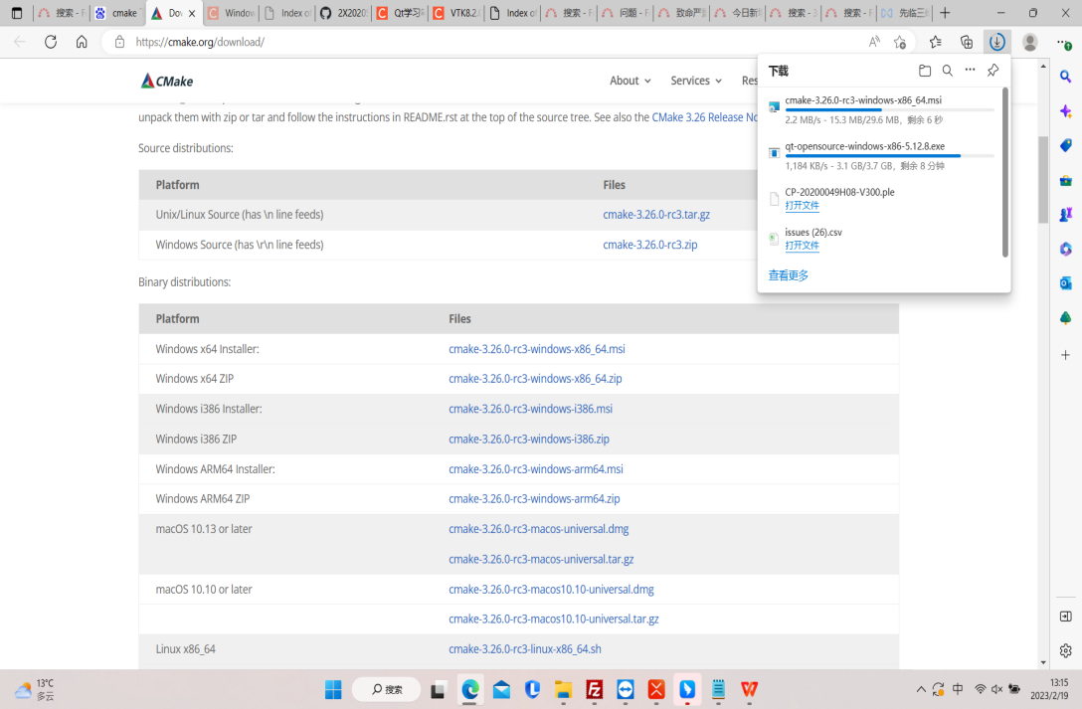
- qt下载安装 ( Download qt tool and package)
下载地址( Download cmake tool)：https://download.qt.io/archive/5.12/5.12.8/
点击qt-opensource-windows-x86-5.12.8.exe对应的安装包，如下图：
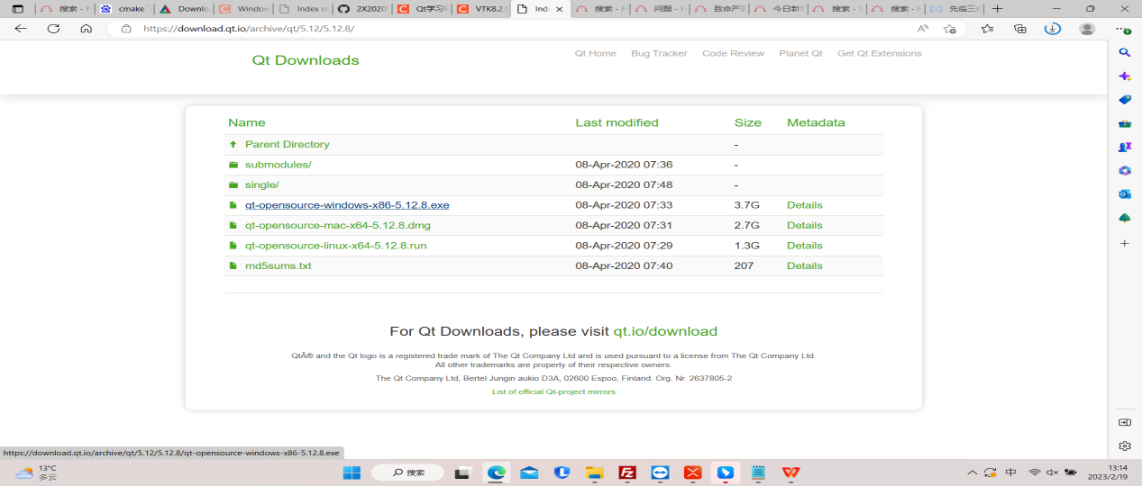

安装视频：Qt5.12.8 Install Teaching Video.mp4

- 使用cmake 编译运行 SDK Demo (Use CMake tool to compile and run SDK Demo )
4.1 安装Einstar 1.0.4.1以上版本软件，激活设备，完成标定
First please install Einstar published software(version>=1.0.4.1),actived
Device, and then calibrated .
4.2 编译运行demo视频(compile and run SDK Demo)：
Einstar SDK-Compile and Run SDK Demo Teaching Video.mp4

